飛騨高山ＳＤＧｓアクションデイズ2025 ブース出展申込書
飛騨高山ＳＤＧｓアクションデイズ2025への出展について、以下のとおり申し込みます。
提出にあたり出展申込内容をイベント主催者に提供することに同意します。
※事業者及び出展内容がイメージできる画像の提出にご協力願います。
 | 事業者・団体名  （ふりがな） |  |  | （ ）
 | 所在地 |  |  | 〒 -  高山市  ふりがな
 | 代表者 |  |  | 役職 |  |  |  | 氏名
 | 担当者名（ふりがな） |  |  | （ ）
事業者等の業種
もしくは活動内容
 | 連絡先 |  |  | TEL |  |  |  |  | FAX
 |  |  |  | Mail
出展方法・出展内容
※出展を希望される方法に○印をし、出展内容についてご記入ください（複数選択可）
 | 出展方法 |  |  | 出展内容
 |  | ワークショップ |  | （体験内容）  参加者負担について（ 有料 ・ 無料 ）  ※有料の場合 参加金額 円／人
 |  | 物販 |  | （主な商品・ＳＤＧｓとのつながり説明・税込価格）
 |  | 飲食 |  | （主なメニュー・ＳＤＧｓとのつながり説明・税込価格）
 |  | パネル展示 |  | （展示内容）
 |  | その他
 | 電気使用の有無  （該当箇所に○印） |  |  | 有り ・ 無し
 |  |  |  | （有りの場合）自社手配の可否 可 ・ 不可
出展を希望するイベント
希望するイベントに〇印  ※複数選択可 |  |  | ○ |  | 開催日 |  | イベント名 |  |  |  | 地域
 |  |  |  |  | 10/5（日） |  | あそびの祭典inのりくら |  |  |  | 高山
 |  |  |  |  | 10/25（土） |  | キッズフェスタ2025 |  |  |  | 高山
 |  |  |  |  | 11/1（土） |  | NyuとRide |  |  |  | 清見
 |  |  |  |  | 11/2（日） |  | 大八防災＆SDGsフェア |  |  |  | 高山

出展内容に関連するＳＤＧｓ目標
関連するＳＤＧｓ目標
（該当箇所に○印）
※３つまで選択
関連するＳＤＧｓ目標  （該当箇所に○印）  ※３つまで選択 |  | 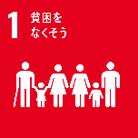    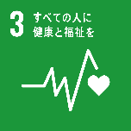  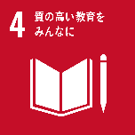  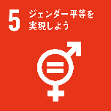  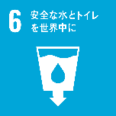  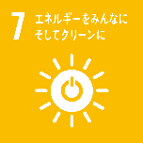  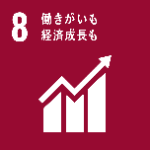  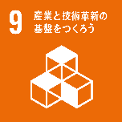  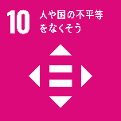  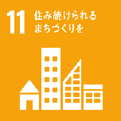    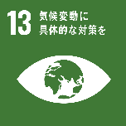  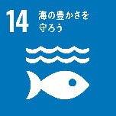  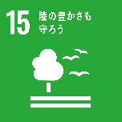  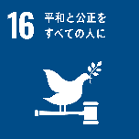  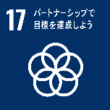

（データ添付について）
○事業者がイメージできる画像と出展内容がわかる画像をデータにて提出願います（ロゴ、建物写真、製品・商品等）。
いただいた画像はチラシ等で使用します。

提出先・お問い合わせ先
高山市役所 総合政策部 総合政策課
●TEL 0577-35-3131 ●FAX 0577-35-3174
●mail sdgs-takayama@city.takayama.lg.jp

